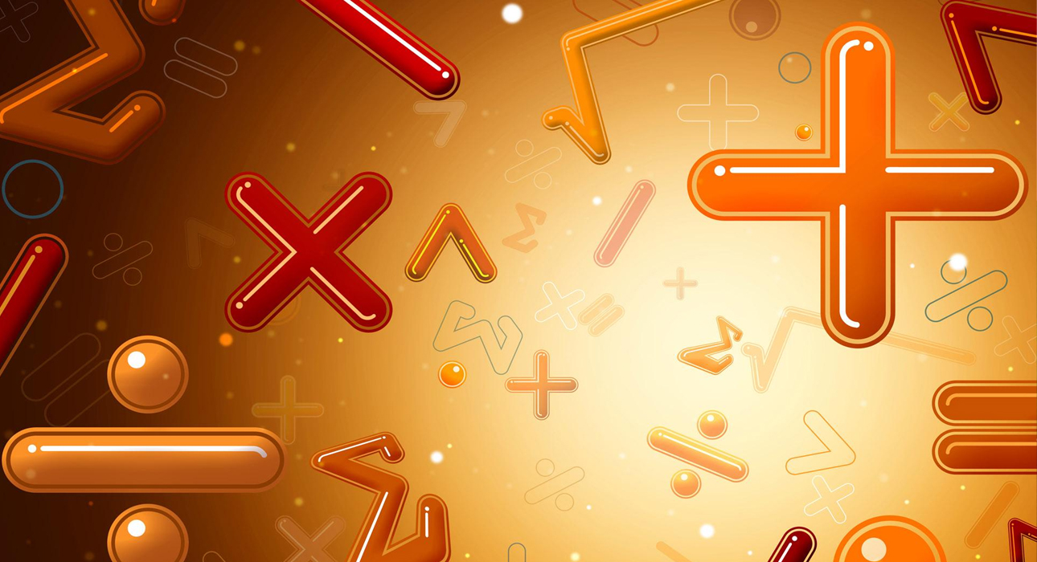

**Проект**

***«Интересная математика».***

**Аннотация и цели проекта:**

1. Воспитание гражданина, соответствующего всем требованиям современного математического образования.
2. Обучение учащихся решению задач с практическим содержанием и поиску решения задач.
3. Активирование познавательной деятельности учащихся.
4. Формирование у учащихся практических умений и навыков при обучении математике.
5. Формирование у учащихся культуры математического языка.
6. Развитие у учащихся эстетического восприятия на уроках математики
7. Развитие у учащихся правильных представлений о природе математики.

Этот проект предпринимается ради повышения знаний учащихся и формирования полноценного гражданина. Каждый ученик, принявший участие в этом проекте, получит необходимые знания по математике для продолжения учебы в высших учебных заведениях с естественным уклоном. Основным результатом этого проекта может быть любовь учащихся к математике, желание изучить высшую математику и умение решать практические задачи.

**Обоснование проекта.**

Чтобы добиться поставленных целей нужно решить следующие проблемы:

1. Заинтересовать учащихся математикой:

* -ознакомить учащихся с некоторыми интересными моментами из истории математики и из жизни великих математиков;
* -провести математические вечера, викторины, игры;
* -дать учащимся легкие задания (посильные) с целью максимального вовлечения в процесс обучения математике.

2. Развить у учащихся способность наблюдать и анализировать.

Практика показывает, что для формирования у учащихся своего стиля работы, умение организовать работу по самообразованию необходимы уроки, на которых учитель в большей мере, чем на других, работает над обучением их:

* анализу возникшей ситуации;
* контролю за своими действиями;
* умению ставить вопросы, следить за логикой изложения материала, делать обобщения;
* приемам запоминания материала и воспроизведения забытого;
* общим методам решения задач.

Именно эти навыки помогут ученикам организовать процесс самообразования.

1. Провести индивидуальную работу с учащимися.

Из опыта моей работы в школе видно, что одним из эффективных путей организации индивидуальной работы учащихся является самостоятельное выполнение ими системы индивидуальных заданий по математике. К ним относятся тесты, индивидуальные контрольные работы, карточки. Учитель, проверяя работу, пишет подробную рецензию решения всех нерешенных учеником заданий. Учащиеся в течение года получают несколько индивидуальных заданий.

**Исполнители проекта:**

***Сведения о руководителе проекта*:** Катибова Марина Гасановна,

1964 года рождения,

гражданство российское,

телефон:

адрес- Республика Дагестан, Курахский

район, с. Курах, ул. Агасиева 51,

образование- высшее, в 1986 году

окончила Дагестанский государственный

педагогический институт

по специальности «математика»,

стаж работы в данной школе-33 года,

с 1992 по 2017 гг.- руководитель

методической секции учителей

математики, информатики и физики.

***Сведения о других участниках проекта:***

*Фейзуллаева Гури Гаджимисриевна*

-помощник разработки и реализации

проекта, 1963 года рождения,

телефон: 89637955982,

адрес- Республика Дагестан, Курахский

район, с. Курах, ул. Сальмана 25,

образование- высшее, в 1986 году

окончила Дагестанский государственный

педагогический институт

по специальности «физика»,

стаж работы в данной школе-33 года,

с 2018 года- руководитель

методической секции учителей

математики, информатики и физики;

*Фаталиева Зинаида Нурахмедовна,*

-помощник разработки и реализации

проекта, 1969 года рождения,

телефон: 89634175976,

адрес- Республика Дагестан, Курахский

район, с. Курах, ул. Лезгинцева 46,

образование- высшее, в 1986 году

окончила Дагестанский государственный

университет по специальности

«математика и информатика»,

стаж работы в данной школе-27 лет.

***Сведения о привлекаемых специалистах:*** Консультанты:

*Абдулхаликов К. А.*- заведующий

методкабинетом при ОО МР «Курахский

район» (учитель математики);

*Исаева М. С.-*учитель математики и физики

МКОУ «Курахская СОШ №2», (стаж

работы- 25 лет).

*Характер работ*- консультирование и оказание помощи по всем вопросам, касающимся разработки и реализации проекта.

***Эксперты и исполнители:***

*Фейзуллаева Гури Гаджимисриевна*

-учитель высшей категории,

обладатель гранта президента России,

стаж работы в МКОУ «Курахская СОШ

№1» 33 года,

*Амиргамзаева Валентина Рамазановна,*

замдиректора школы по УВР,

Отличник образования РД,

стаж работы в МКОУ «Курахская СОШ

№1» 38 лет.

*Характер работ*- оценивание и анализ хода реализации проекта.

Я связана с математикой более 35 лет- училась в институте и работаю учителем математики. За этот период содержание математики в школе менялось несколько раз. Реформаторы отказываются от многого из того (зачастую лучшего), что накопилось в области преподавания математики. Появляются прогрессивные идеи ведущих ученых. Часто меняются учебники, появляются издания новых авторов, написанные на очень трудном и недоступном языке. В связи с этим, я считаю, что нужно вернуть кое-что из «утраченного» и внедрить лучшее из того, что принесла реформа, избежав при этом очередных модернизаций программ и учебников.

В первую очередь, в школу должна вернуться арифметика, так как важным аспектом обучения математике является понятие числа. Традиционные методы обучения обращают очень мало внимания на этот вопрос. Нам- учителям- практикам понятно, что арифметика дает для геометрии гораздо больше, чем нынешняя ее пропедевтика в младших классах. Во- вторых нужно обучить детей решению текстовых задач. Школьный курс математики должен быть таким, чтобы любой освоивший его, мог решить несложную практическую задачу, перевести на математический язык, предложить алгоритм решения и перевести результат на язык практики. Дать такие знания невозможно, оставаясь в рамках только традиционных курсов математики. Нужно ввести курсы: «Теория множеств» и «Математическая логика». Для этого в старших классах нужны факультативные часы по математике, которых в нашей школе очень мало.

Нужно чаше проводить интегрированные уроки алгебра- геометрия, математика- физика, математика- информатика, информатика- физика. История математики свидетельствует о том, что оба метода, алгебраический и геометрический, развивались в тесной взаимосвязи. Интеграция алгебраического и геометрического методов может происходить в двух случаях: в первом случае берется алгебраическая задача, решаемая двумя методами, и решается сначала алгебраическим методом, затем геометрическим, и наоборот; во втором случае происходит слияние двух методов. И в этом случае возможны три случая:

* берется алгебраическая задача, переводится на геометрический язык и полученная уже затем задача решается, естественно, геометрическим методом;
* берется геометрическая задача, переводится на алгебраический язык и полученная уже затем задача решается, естественно, алгебраическим методом;
* берется интегрированная задача (задача, при решении которой нужно воспользоваться двумя, или более методами), часть ее решается алгебраическим методом, а часть- геометрическим. Возможно неоднократное чередование этих методов.

Благодаря тому, что наша школа оснащена компьютерами и интерактивными досками, появилась возможность проведения уроков по программе «живая геометрия». Для работы по этой программе не требуется особой подготовки, но первоначальными сведениями учащихся нужно вооружить. Практические работы по программе «живая геометрия» могут быть объемными, поэтому ее можно разделить на части и выполнить на нескольких уроках. Можно использовать программы для проведения контроля и самоконтроля успеваемости учащихся.

В настоящее время существует не менее 20 учебников для всех классов. Они очень разные- в каждом из них есть достоинства и недостатки. Поэтому перед учителем стоит трудная задача выбора учебников. Я предпочитаю старые учебники, так как в них легко доступно изложен материал, но в новых учебниках объяснение темы зачастую идет с учетом возможностей новых технологий и поэтому к каждому уроку учитель должен готовиться дифференцируя содержание изучаемой темы по разным учебникам. Следовательно, учитель должен обладать соответствующей методической и дидактической литературой.

Количество часов, выделенных на обучение математике, из года в год сокращается, а объем изучаемого материала остается неизменным. Поэтому с некоторыми темами учитель вынужден ознакомить учащихся поверхностно, результатом чего и являются пробелы в знаниях. Учащиеся, которые намерены продолжить учебу в заведениях с математическим уклоном, недополучают необходимый минимум знаний. Для устранения этого недостатка в школе нужно создать гимназические классы, в которых количество часов по математике больше (6 –основных и 2- факультативных). Преподавание математики в таких классах должно обеспечить достижение такого уровня компетентности, который позволит продолжить обучение в высших учебных заведениях, где изучаются естественные науки.

Важным средством наиболее эффективного выполнения учебных требований является планирование результатов обучения, которые должны быть достигнуты учащимися на рассматриваемом этапе обучения. Эти результаты могут быть дифференцированы по группам учащихся (слабые, средние, сильные) и по этапам обучения (урок, тема, класс, ступень).

***Планированные результаты должны удовлетворять следующим требованиям:***

* конкретность- это означает, что они должны формулироваться на языке, включающем, или подразумевающем соответствующие процедуры проверки уровня их достижений;
* реалистичность- это означает, безусловно посильность выполнения планируемого результата для ученика. Особенно важно такое требование к содержанию домашних заданий. Важно, чтобы невыполнение домашние задания не могло быть объяснено учащимся непосильностью;
* открытость- это означает, что ученик должен понимать, чего от него требуют, и как выполнить требуемое. Это условие особенно для слабоуспевающих учащихся. Кроме того, его выполнение облегчает проверку достижений планируемых результатов обучения со стороны учителей и родителей.

В настоящее время при проверке уровня знаний учащихся наиболее приемлемым является тестовая проверка. Это связано с тем, что выпускники сдают ЕГЭ. В связи с этим я предлагаю после завершения изучения каждой темы проводить тестовые проверки знаний учащихся. При таком подходе к определению качества обучения исчезает формализм при установлении соответствия между результатами обучения и целью.

Что такое цель обучения? Это уровень сформированности определенного вида учебной деятельности.

Контроль знаний надо осуществлять не одним, а некоторой совокупностью тестов, их набором, что определит надежность контроля. Выбор числа операций дает понятие надежности тестов, он зависит от вида контроля.

**Требования к тестам:**

1. Тесты должны нести в себе содержательную валидность.
2. Они должны быть функционально валидны, то есть соответствовать выявленному уровню.
3. Они должны быть просты, то есть водном тесте должны быть представлены задачи одного уровня.
4. В них не должно быть двусмысленных формулировок.
5. В них должна быть однозначность и правильность решения эталона.

Особое внимание нужно уделять математическому анализу, который представляет математическую деятельность. Вспомним изречения великих математиков о математическом языке:

*Математика- это яык, на котором написана великая книга природы.*

*Платон.*

*Математика- это язык.*

*Гиббс.*

*Математика- это хорошо упорядоченная совокупность математических символов.*

*Бурбаки.*

Я считаю, что с младших классов нужно изучать детей математическому языку, а для этого учитель сам должен хорошо знать язык математики и обращать внимание учащихся на математическую символику, графику, риторику.

В процессе обучения математике большое внимание нужно уделять исправлению ошибок. Зачастую единственной реакцией учителя на ошибку ученика является снижение оценки, а единственной реакцией ученика на свою ошибку- чувство досады за сниженную оценку. Как следствие, из года в год ученики делают одни и те же ошибки. Чтобы перестать делать ошибки существует, по моему мнению, только один путь: нужно делать ошибки, находить и исправлять их. Проше говоря, чтобы не делать ошибки, нужно вволю наошибаться.

Вспоминается расхожая истина- умные люди учатся на чужих ошибках. В математике приходится учиться на своих ошибках. Иными словами, если ученик не ошибается, то он не учится. Ошибка вещь необходимая, нужно лишь правильно относиться к ней и умело ее исправлять.

Для реализации учебного процесса за учебный год я ***рекомендую выполнить следующее:***

1. набрать гимназический класс из хорошо успевающих учащихся одного возраста;
2. увеличить количество учебных часов по математике до 6 и ввести в этом классе факультативный курс математики;
3. заниматься в этом классе по углубленной программе, составив соответствующие тематические планы;
4. на факультативных курсах научить детей решать практические задачи, ознакомить с основными понятиями математики, решать олимпиадные задачи;
5. оборудовать кабинет математики современными техническими средствами обучения (компьютеры, интерактивная доска), необходимыми таблицами и чертежными инструментами;
6. после окончания каждой темы проводить тестовые занятия (по предварительно составленным тестам);
7. поддерживать постоянную связь с учащимися и родительской общественностью;
8. создать библиотеку с учебной и методической литературой; при подготовке к урокам использовать как старые, так и новые учебники
9. планировать результаты обучения на каждом этапе;
10. уделить особое внимание математическому языку;
11. регулярно проводить внеклассные мероприятия по математике (викторины, диспуты, брейн- ринги), на которых учащиеся говорят только на математическом языке;
12. практиковать самоконтроль учащихся при проверке домашнего задания и научить учащихся находить и справлять ошибки;
13. проводить беседы по истории математики и ознакомить с интересными моментами из жизни замечательных математиков;
14. установить связь математики с реальной жизнью;
15. работать над самообразованием, то есть регулярно изучать новинки методической литературы.

Я думаю, что к концу учебного года уровень знаний каждого ученика этого класса, в основном, будет соответствовать основным требованиям математического образования.

Для того, чтобы добиться таких результатов обучения математике, мне необходима помощь директора школы, учителей математики и информатики, родителей и, конечно же, финансовая поддержка.